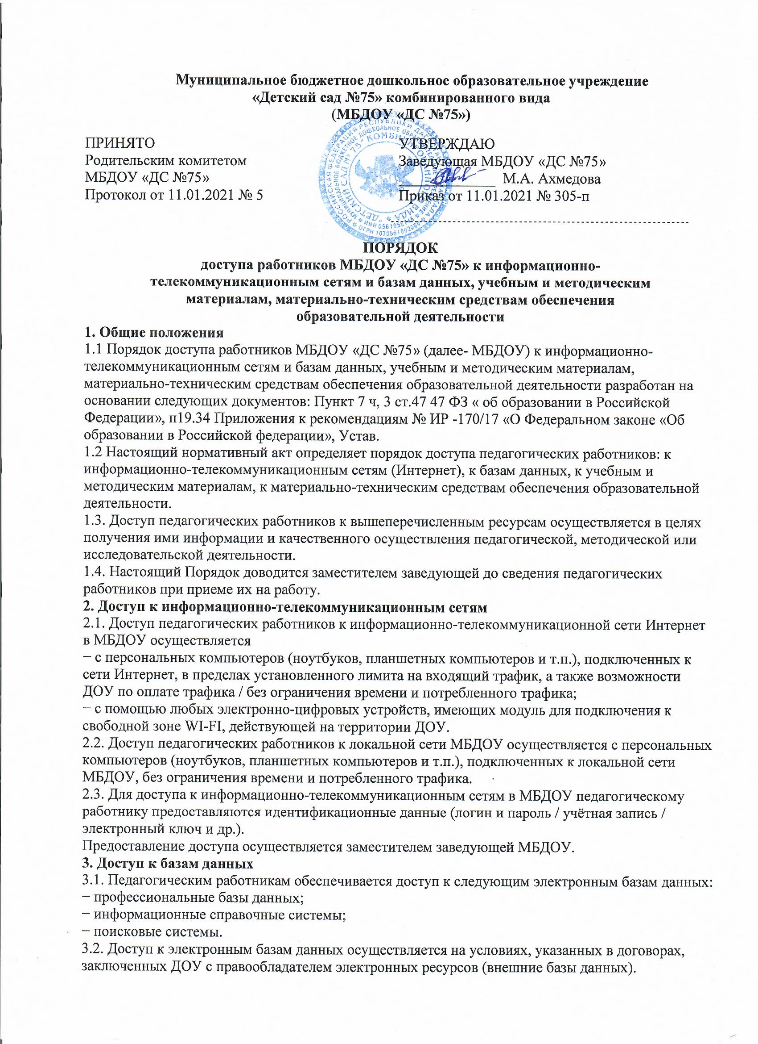

3.3. Информация об образовательных, методических, научных, нормативных и других электронных ресурсах, доступных к пользованию, размещена на сайте ДОУ в разделе

«Информационные ресурсы». В данном разделе описаны условия и порядок доступа к каждому отдельному электронному ресурсу.

4. Доступ к учебным и методическим материалам

4.1. Учебные и методические материалы, размещаемые на официальном сайте МБДОУ, находятся в открытом доступе. Педагогическим работникам по их запросам могут выдаваться во временное пользование учебные и методические материалы (учебники, учебные пособия, методические разработки, документы учебно- методических комплексов по дисциплинам, фонды, рекомендации и иные материалы), в том числе учебные и методические материалы, разработчиками и авторами которых являются сотрудники МБДОУ.

4.2. Выдача педагогическим работникам во временное пользование учебных и методических материалов, входящих в оснащение групповых комнат, осуществляется заместителем заведующей.

4.3. Срок, на который выдаются учебные и методические материалы, определяется

заместителем заведующей.

4.4. Выдача педагогическому работнику и сдача им учебных и методических материалов фиксируются в журнале выдачи.

4.5. При получении учебных и методических материалов на электронных носителях, подлежащих возврату, педагогическим работникам не разрешается стирать или менять на них информацию.

**5. Доступ к материально-техническим средствам обеспечения образовательной деятельности**

5.1. Доступ педагогических работников к материально-техническим средствам обеспечения образовательной деятельности осуществляется:

– без ограничения к музыкальному залу, физкультурному залу, кабинету логопеда и другим помещениям во время, определенное в расписании занятий;

– к музыкальному залу, физкультурному залу, кабинету логопеда и другим помещениям и местам проведения занятий вне времени, определенного расписанием занятий, по согласованию с работником, ответственным за данное помещение.

5.2. Использование движимых (переносных) материально-технических средств обеспечения образовательной деятельности (проекторы и т.п.) осуществляется по письменной заявке, поданной педагогическим работником (не менее чем за 5 рабочих дней до дня использования материально-технических средств) на имя лица, ответственного за сохранность и правильное использование

соответствующих средств.

Выдача педагогическом работнику и сдача им движимых (переносных) материально- технических средств обеспечения образовательной деятельности фиксируются в журнале выдачи.

5.3. Для копирования или тиражирования учебных и методических материалов педагогические работники имеют право пользоваться копировальной техникой.

Педагогический работник может сделать не более 10 копий страниц формата А4 в квартал. Количество сделанных копий (страниц формата А4) при каждом копировании фиксируется педагогическим работником в журнале использования копировальной техники.

5.4. Для распечатывания учебных и методических материалов педагогические работники имеют право пользоваться принтером.

6. Использование накопителей информации

6.1. Накопители информации (CD-диски, флеш-накопители, карты памяти), используемые педагогическими работниками при работе с компьютерной информацией, предварительно должны быть проверены на отсутствие вредоносных компьютерных программ.